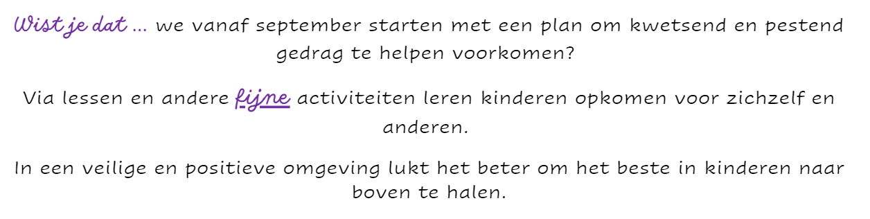

Beste ouders
Deze week vragen we jullie aandacht voor volgende berichten:
Kleuter- en lagere school:
Bloemenslag
Vergeten jullie niet om morgen, zaterdag 6 mei, de bestelde bloemen af te halen op school? Dit kan tussen 9u-12u in de refter van de lagere school. 🌻
Gezocht: helpende handen schoolfeest - zaterdag 13 mei 2023
Wij zijn nog steeds op zoek naar enthousiaste, helpende handen!
Op dit moment zijn de bar en de eetstand nog onvoldoende bemand om iedereen, zonder lange wachtrij, van drank en eten te kunnen voorzien.
Op het antwoordstrookje in bijlage kunnen jullie een keuze maken uit verschillende taken/tijdstippen en je als helper opgeven.
Bedankt aan de ouders die zich al hebben opgegeven om te komen helpen. 🙏
Alle hulp is meer dan welkom en we appreciëren deze inspanning enorm! 👋🌼
Start schooldag
We merken op dat er de laatste tijd weer heel veel kinderen te laat naar school komen. We willen jullie aandacht er nog eens op vestigen dat een schooldag in de kleuterschool én in de lagere school om 8.30u begint. 🕣
We verwachten dus dat jullie kind om 8.30u op school is. Zo mist het de start van de les niet en tonen jullie respect voor de leerkracht, waarvoor dank!

Nieuwe ochtendregeling Ferm Kinderopvang
Vanaf september 2023 zal Ferm Kinderopvang geen ochtendopvang meer inrichten tussen 7.30u en 8u op de Vrije Basisoefenschool.
Je kind kan wel vanaf 7u terecht in De WOLK, Kosterijstraat 3.
Begeleiders brengen je kind tussen 8u en 8.15u naar school. Zij nemen de tijd om op het tempo van de jongste kinderen de verplaatsing te doen. Voor de allerkleinsten hebben ze een buggy ter beschikking.
Er wordt tot 8u opvang aangerekend, per begonnen half uur.
Dit vraagt misschien een andere ochtendorganisatie voor je gezin, daarom houden ze eraan je nu al te informeren.
De school neemt zoals nu het toezicht op de speelplaats op zich vanaf 8u.
We zijn ervan overtuigd dat De WOLK ook een leuke en vertrouwde speelplek kan worden voor je kind. Je bent zeker welkom om al eens een kijkje te komen nemen als je daar nog niet bekend bent. Graag wel een seintje vooraf via bko.wijnegem@samenferm.be
of 03/ 354 20 13
De avondopvang blijft zoals nu, op maandag, dinsdag, donderdag en vrijdag tot 18.30u, op de school zelf.
Op woensdagnamiddag gaan kleuters zoals nu rechtstreeks naar De WOLK, lagereschoolkinderen gaan eerst naar De Notelaar en na 15.45u ook naar De WOLK.

Met hartelijke groeten en een heel fijn weekend gewenst! 🌸
Het team van de Vrije Basisoefenschool Wijnegem

